МБОУ «Гимназия № 20 имени Абдуллы Алиша » |  |  | ДРУЖБА | сентябрь, 2018 года
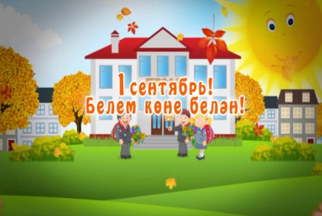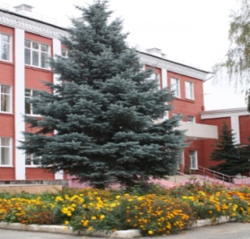
Дуслык
сентябрь, 2018 нче ел
ЯҢА УКУ ЕЛЫ БЕЛӘН СЕЗНЕ, УКУЧЫЛАР!
Белем көне белән!  Гөрләп җәй айлары үтеп тә китте, 1 нче сентябрьдә Белем бәйрәме гөрләп үтте!  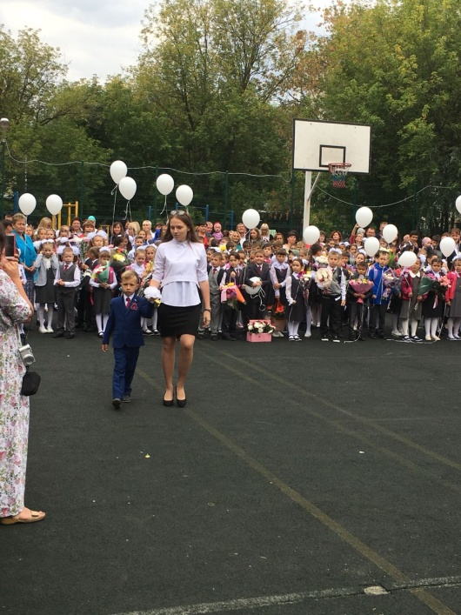  Барлык укучыларыбызны, укытучыларыбызны һәм әти-әниләрне яңа уку елы башланып китүе белән котлыйбыз!  Кадерле укучыларыбыз!  Уку елы сезгә һәрчак  Бары уңыш китерсен,  Диктантлар «бишкә» язылсын,  Мәсьәләләр чишелсен,  Мәктәптә күңелле булсын,  Дәресләр җиңел үтсен.  Һәм сезнең өчен ачылсын  Бар могҗизасы җирнең!  Гомуми әти-әниләр җыелышы  13 нче сентябрь көнне гимназиядә әти-әниләр җыелышы узды.  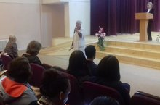  Директорыбыз Р.М.Арсланова әти-әниләрне 2018-2019 нчы уку елына куелган максат һәм мәсьәләләр белән таныштырды. Жыелышта балалар табибы М.А.Калинкина да чыгыш ясады. ГРИППтан саклану ыссулларын сөйләде.  Единый классный час “ГОД Л.Н. Толстого”  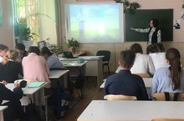  2018 год в Татарстане объявлен годом великого русского писателя Льва Николаевича Толстого. В этом году ему будет 190 лет. 21 сентября 2018 года в гимназии прошел единый классный час, посвященный жизни и творчеству Л.Н.Толстого. Ученики еще раз познакомились с его биографией, произведениями, посмотрели презентацию и задавали интересующие их вопросы. | Абдулла Алишның 110-еллык юбилее!  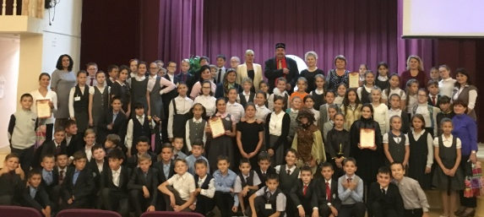  Бүген, Абдулла Алишның 110 еллык юбилее уңаеннан, гимназиябездә 4А, 5А, 5Б, 5В, 6А сыйныфлары арасында квест-уен узды. Укучыларыбыз язучының биографиясе, иҗаты, әкиятләре буенча белемнәрен сынады. Хәтта Абдулла Алиш лауреатлары буенча да үз белемнәрен әйтеп күрсәттеләр. Чарада А.Алиш премиясе лауреатлары Ләбиб Лерон һәм Йолдыз Шәрәпова, Алишның туганнары: Гөлшат Сөнкишева һәм Фәридә Алишева катнаштылар.  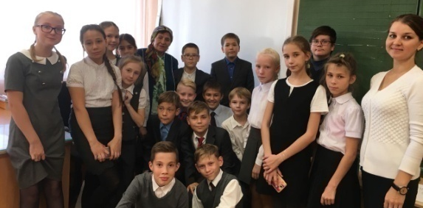  Квест нәтиҗәсе буенча, 1 нче урынны, 60 балл җыеп, 6 А сыйныфы укучылары; 2 нче урынны 57 балл туплап, 4 А сыйныф укучылары; 3 нче урынны, бертигез баллар җыеп, 5А һәм 5 В сыйныфлары бүлеште. Афәрин! |  |  | Алиш атналыгы  Уку елы безнең гимназиядә "Изгелекләр атнасы" белән башланып китте. Укучыларыбыз бу чарада актив катнашып, күбрәк игелекле эшләр, төрле чаралар, акцияләр, ярминкәләр үткәрәләр.  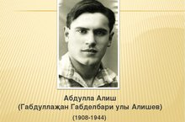  15 сентябрьдә патриот- язучы Абдулла Алишның тууына 110 ел тула. Шул уңайдан гимназиядә бик күп чаралар үткәрелде. 10.09-20.09. аралыгы "Алиш атналыгы" дип игълан ителде. 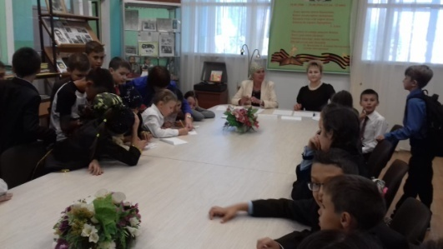  Балалар Алишның биографиясен өйрәнделәр, әкиятләрен укыдылар, ШТК һәм брейн-ринг һәм башка күптөрле чаралар оештырдылар.
 | Ярминкә  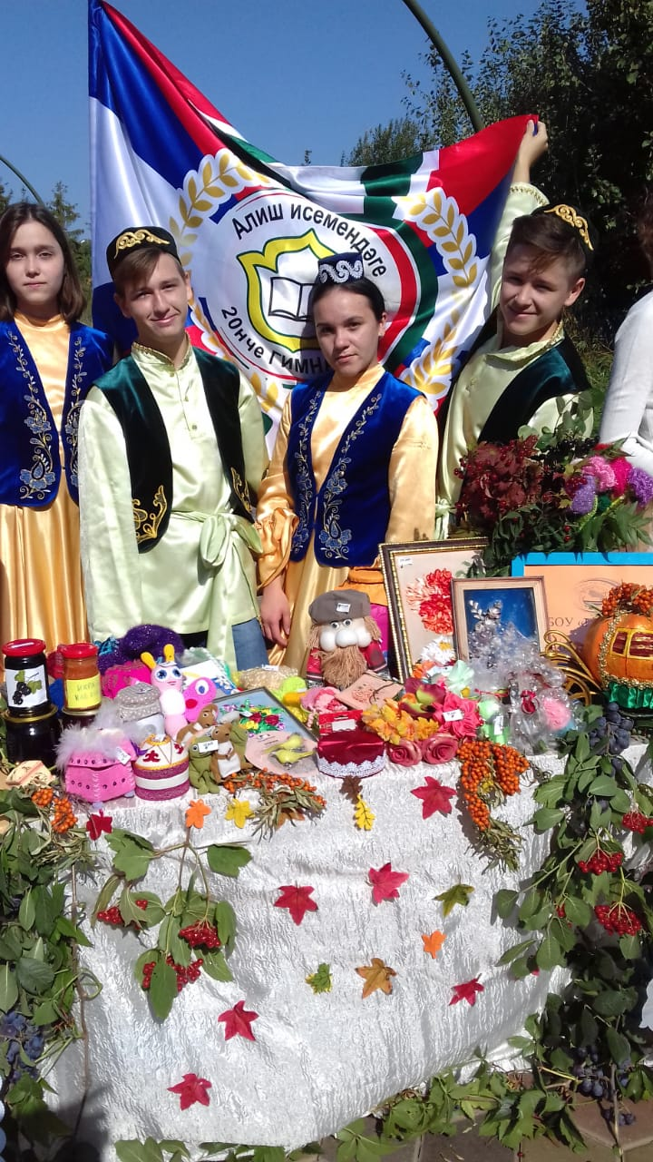  8 нче сентябрь көнне шәһәркүләм ярминкә узды. Безнең гимназия укучылары да бу чарада актив катнашып, үз өлешләрен керттеләр. Милли киемнәр киеп, алар үзләренең кул эшләнмәләрен: картиналар, оеклар, кышкы кайнатмалар һәм башка кирәк-ярак әйберләрне сату иттеләр. Ярминкә бик күңелле узды.  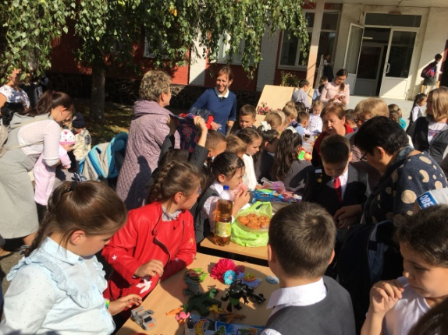  12 нче сентябрь көнне дә еллык традицияне дәвам итеп, гимназиябездә дә бу чара оештырылды. Җыелган акчалар авыру, ярдәмгә мохтаҗ балаларга тапшырылды.  Һәрвакыт шулай изге гамәлләр кылып яшәсәк иде! |  |  | Мы в национальном художественном галерее “Хәзинә”  25 сентября 11 класс вместе с классным руководителем Лебедевой Л. В. посетил выставки в Национальной художественной галерее "Хәзинә".  Выставка «О Толстом без Толстого» – первая часть проекта, посвященного 190-летию со дня рождения писателя. Изобразительный ряд представлен полностью произведениями из собрания ГМИИ РТ.  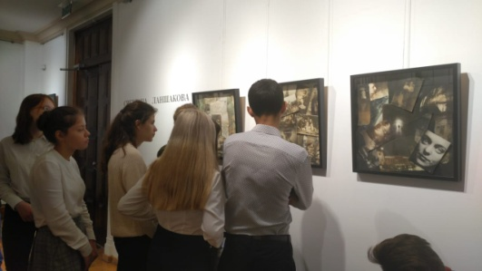  Вторая выставка "Марина Цветаева. Я – жизнь, пришедшая на ужин…» представляет из себя офорты двух московских художниц Светланы Ланшаковой и Марины Гуровой.  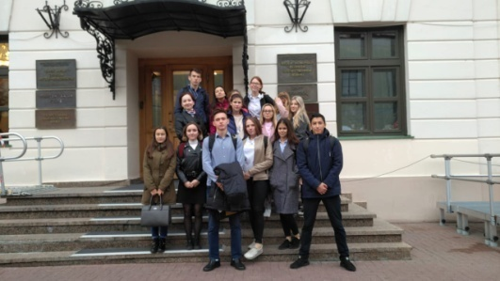  Учащиеся познакомились как с творчеством, так и с жизнью великих писателей, жизнь которых была связана с Казанью. Эти выставки стали для ребят погружением в образный, ассоциативный мир поэзии с помощью художественных средств.
ВОЛШЕБНОЕ ПЕРО
Зачем я учу  русский язык?  Зачем же учу я русский язык?  Не уж то ли он столь важный тайник?  Может быть просто из-за того что он нужен?  Не напрасно ли я в него так погружен?  Уж нет, не напрасно его я учу,  Я вместе с ним гранит науки точу.  Развиваю мышление и креатив,  Ведь мой язык стал ужасно строптив!  Русский язык, везде ведь он нужен:  Врачу объяснить как ты сильно простужен,  Продукты купить на вкусный свой ужин,  Дизайнеру крикнуть: "Ах, что же за фьюжен".  И русский язык мне нужен еще,  Чтоб культуру всю знать, пускай и обще:  Блюсти все традиции, обычаи внять.  Всё это очень нужно мне знать!  Как уж известно, русский нам нужен,  Чтоб не наделать ошибок нам с дюжин,  Чтоб объяснить как "скрести по сусекам",  Но главное чтобы БЫТЬ ЧЕЛОВЕКОМ!  Ученик 10 класса  Ахтямов Альмир  Учитель русского языка и литературы  Лиля Каримовна Хафизова |  | Девочка-осень  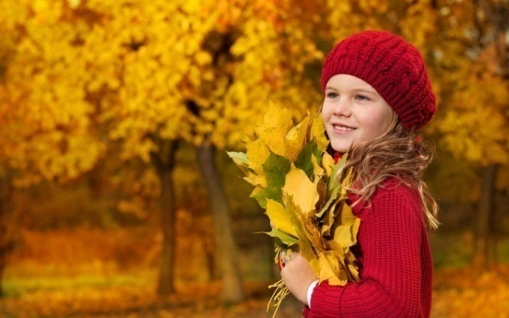  Я – девочка-осень, одна из сестер  Помощниц волшебницы мамы.  Ночами я тку красно-желтый ковер,  И им покрываю поляны…  Смотрите, верхушки лесов - шелестят,  Затронуты золотом ярким.  Сама выбирала им этот наряд -  И рады деревья подаркам.  Хорошие теплые дни в сентябре,  И утром бывает сквозь ветки.  Проглянут лучи, я иду по тропе,  И прыгают рядышком белки.  Дарами осенними прямо из рук  Я потчую белок и зайцев…  А вот в паутине осенний паук.  Ему говорю: до свиданья!  Я – девочка-осень, я – странница, дочь  Солидной и ветреной Осени.  Я спеть улетающим стаям не прочь,  Чтоб помнили птицы о Родине.  Я в танцах кружусь на дорогах Земли  И вместе с опавшими листьями  Лечу, как умеют летать журавли,  И падаю чистыми ливнями.  Ученица 11 класса Нурутдинова Алина Учитель русского языка и литературы Лидия Владимировна Лебедева |  | Сон  Сегодня тот день  И я в нем живу.  Я иду по бескрайним  Просторам в раю.  Живу без преград  Смеюсь и пою,  И ласточки в небе  Как солнце в зените.  Мой дом наполняет  Тепло и добро.  Сегодня я вышла  С утра погулять.  Смотрю я на небо –  Влюбляюсь опять.  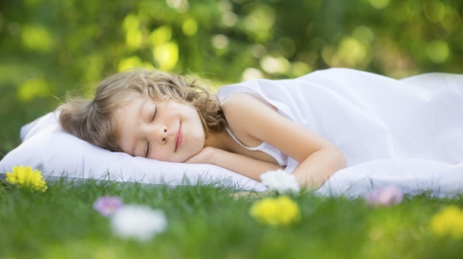  Смотрю я, как солнце  Все выше к нам всходит,  Любуюсь я небом в который раз,  Но в жизни приходит  Последний час!  Я улетаю из рая,  В холод опять!  И мне все казалось очень уж страшным,  Но это был сон,  И все вновь прекрасно.  Ученица 6 “Б” класса  Грошева Милана  Учитель русского языка и литературы  Лиля Каримовна Хафизова
Непрочитанный дневник. Из тайного семейного архива или Очень простая история…  «По вечерам я предпочитала уделять время воспоминаниям о своих юношеских годах. Времена, когда я была совершенно другим человеком. Сейчас мне 72 года, и моя жизнь идёт так, как положено, не интересно, и беззаботно. Ещё в детстве я была сложным ребёнком, который изредка позволял себе слушаться взрослых. Но, несмотря на это, вокруг меня царила любовь и гармония.  Ещё детском саду я была такой задирой, что поискать нужно. Школьную жизнь я провела в том же стиле, что и в садике. Обижала всех и всюду. Как говорится, не умела держать язык за зубами. Много плохих, и ужасных слов, что ранили бы в сердце даже бесчувственного человека слышали от меня мои друзья и родные. Порой мне стыдно вспоминать это все, но, что было, то было. Помнится мне, как не раз к нам домой приходили родители детей из школы и говорили о том, что я ужасный ребёнок. Задевало ли это меня? Вовсе нет.  Несмотря на все мои грубые слова, родные и друзья любили меня, чего я не понимала. Как можно любить человека, который причинил тебе столько боли? А может, мои слова были просто пустым звуком для них? Я не знаю.  Иногда мне казалось, что я живу в параллельной Вселенной: люди, которых я часто задевала словами, плакали, страдали, им действительно было больно, но у них не было ненависти ко мне. |  | Они всегда были рады меня видеть. Я не понимала, как это возможно, и позже мой лексикон стал состоять лишь из грубых и плохих слов. Это вошло в привычку.  С рождения я была безумно красивым ребёнком. Может, в этом все и дело? Любовь окружающих была лишь из-за моей внешней красоты? Если это так, то мое желание обижать других усилилось.  Позже наступили студенческие годы. Пора влюбленности и разочарований.  Я была высокомерной, но все такой же красивой, что, как говорит моя бабушка, «женихи толпами бегают».  И вот в один из дней случилась то, что изменило мои взгляды на жизнь кардинально.  Парень по имени Денис был мой однокурсником и просто хорошим человеком. Я восхищалась его умственным способностям и чувством юмора, и втайне была влюблена в него, но никогда не говорила ему о его качествах или о своих чувствах.  Жарким весенним днем он признался мне в любви. На что я ответила, что он меня абсолютно не интересует. Почему я соврала? Я не знаю, возможно, это было чувство гордости. Денис же, не добившись взаимности, совершает то, на что способен не каждый.  Вот так, одним словом я –буквально - убила желание человека продолжать жить и радоваться всему, что вокруг него. Было ли мне тогда больно? Мне было тяжело. Долгое время меня терзало чувство горечи. И тогда я решила измениться. Стать лучше.  Ученица 10 класса  Галеева Аделина  Учитель Хафизова Л.К. |  | Президент сайлаулары  26 нчы сентябрь көнне элеккеге президент, 11 нче сыйныф укучысы Тазиева Эвелина, түгәрәк өстәл артында үзенең тәҗрибәсе белән уртаклашты. Кандидатларга аларның булачак бурычларын, мәнфагатьләрен аңлатты. 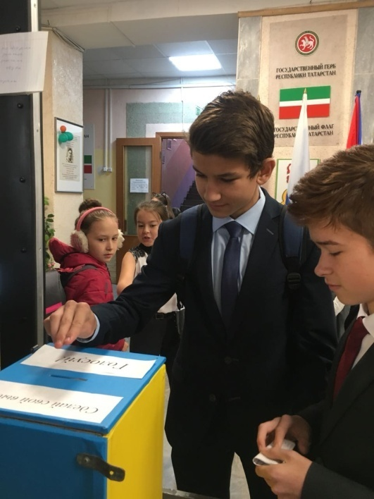  27 нче сентябрь көнне безнең гимназиябездә президент сайлаулары узды. Президент булу теләген өч укучы белдерде. Алар бу адымга бик җитди карадылар. Барлык укучылар да сайлауларда актив катнашты, үзләренең тавышларны бирде. Сайлау нәтиҗәләре буенча, 137 тавыш җыеп, 8 нче А сыйныфы укучысы Мотыйгуллина Азалия – президент, ә Кашапова Зәмирә 105 тавыш җыеп президентның урынбасары дип игълан ителде.  Без, укучыларыбызны, чын күңелдән котлыйбыз! Аларга бары тик уңышлар гына теләп калабыз!  Баш мөхәррир: Р.М.Арсланова  Редколлегия:  Агадуллина А.Р.; Мәктәп үзидарәсе.  Укучыларның фәнни оешмасы.  Гамәлгә куелды  29 сентябрь , 2018 ел сәг. 16.00,  тираж 200 данә

